manual de instalación

INSTRUCTOR: Ricardo Castiblanco APRENDICES: Yeferson Barón, Sergio Muñoz, Sebastián Bareño FICHA: 1803170 G2

Servicio Nacional de Aprendizaje (SENA) Bogotá D.C

## INTRODUCCION

En este manual se describen los pasos necesarios para cualquier persona que tenga dudas o inquietudes de la instalación de aplicativos de trabajo del Servicio Nacional de Aprendizaje SENA, es importante tener en cuenta que en el presente manual se hace mención a las especificaciones mínimas de software para el correcto mantenimiento.

## REQUERIMIENTOS TÉCNICOS

**REQUERIMIENTOS MÍNIMOS DE HARDWARE**

* **Procesador :** Core
* **Memoria RAM: Mínimo :** 2 Gigabytes (GB)
* **Disco Duro :** 500Gb.

## REQUERIMIENTOS MÍNIMOS DE SOFTWARE

* **Privilegios de administrador**
* **Sistema Operativo**: : Windows NT/2019/Windows10

**INSTALACIÓN VISUAL STUDIO CODE**

1. La página oficial de Visual Studio Code es <https://code.visualstudio.com/>. Desde la página principal se puede descargar la última versión estable.

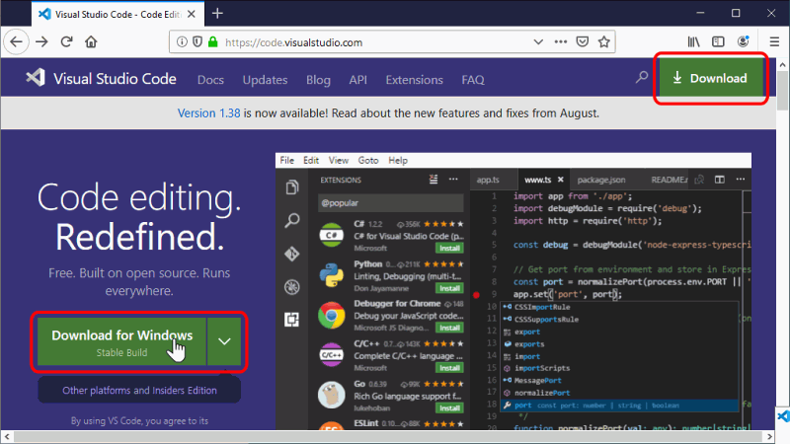

1. Instalamos el Visual para **Windows,** Microsoft recomienda la versión***User installer.***

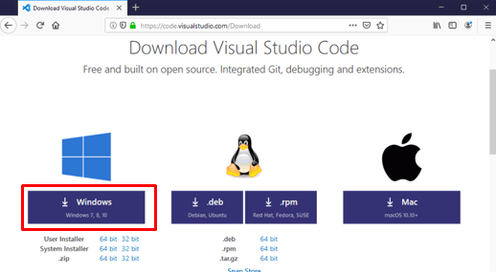

1. La primera pantalla exige aceptar la licencia de Visual Studio Code para continuar la instalación, se acepta para poder seguir.

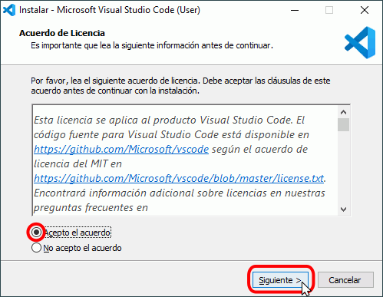

1. Examinamos la carpeta donde queremos que guarde toda su instalación.

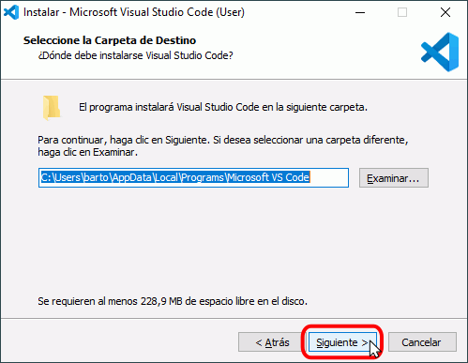

1. Elige el nombre de la carpeta del menú de inicio:

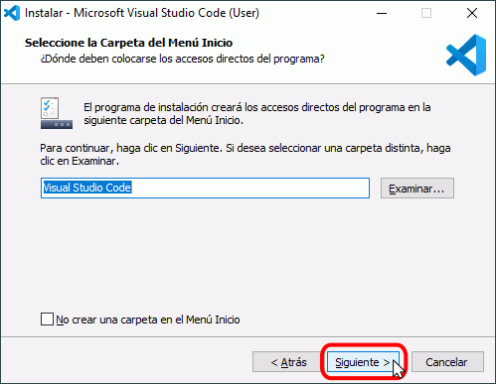

1. Marca las dos casillas de agregar la acción.

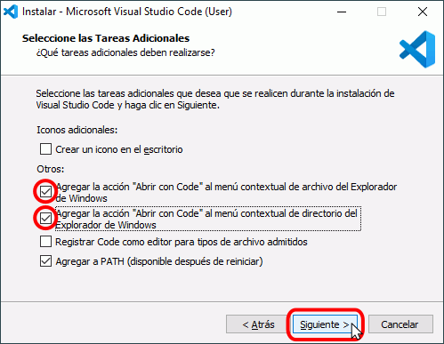

1. Se muestran las opciones elegidas en lo anterior. Para iniciar la instalación, haga click en Instalar.

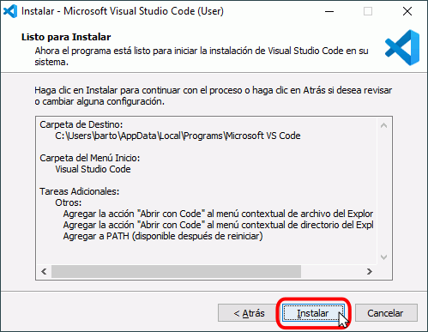

1. A continuación, se instalará Visual Studio Code.

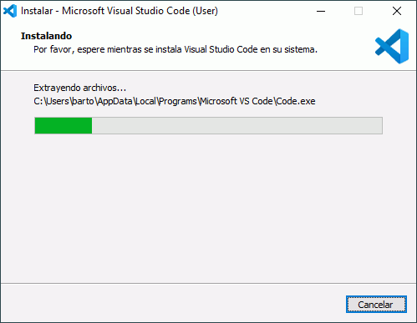

1. Una vez completada la instalación, finalice o si va a utilizar [Git](http://www.mclibre.org/consultar/informatica/lecciones/git.html) con Visual Studio Code, desmarque la casilla "Ejecutar Visual Studio Code", haga clic en Finalizar e [instale Git](http://www.mclibre.org/consultar/informatica/lecciones/git-instalacion.html).

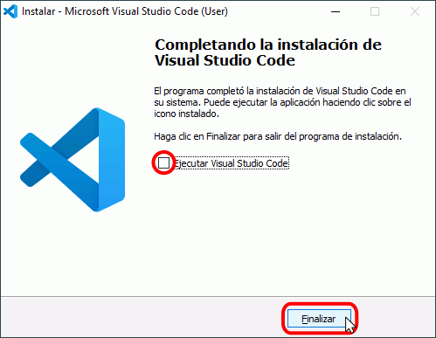

1. Esta es la página principal de Visual al instalarlo. ¡Ya puedes usarlo!

**INSTALACION DE SQL SERVER**

1. 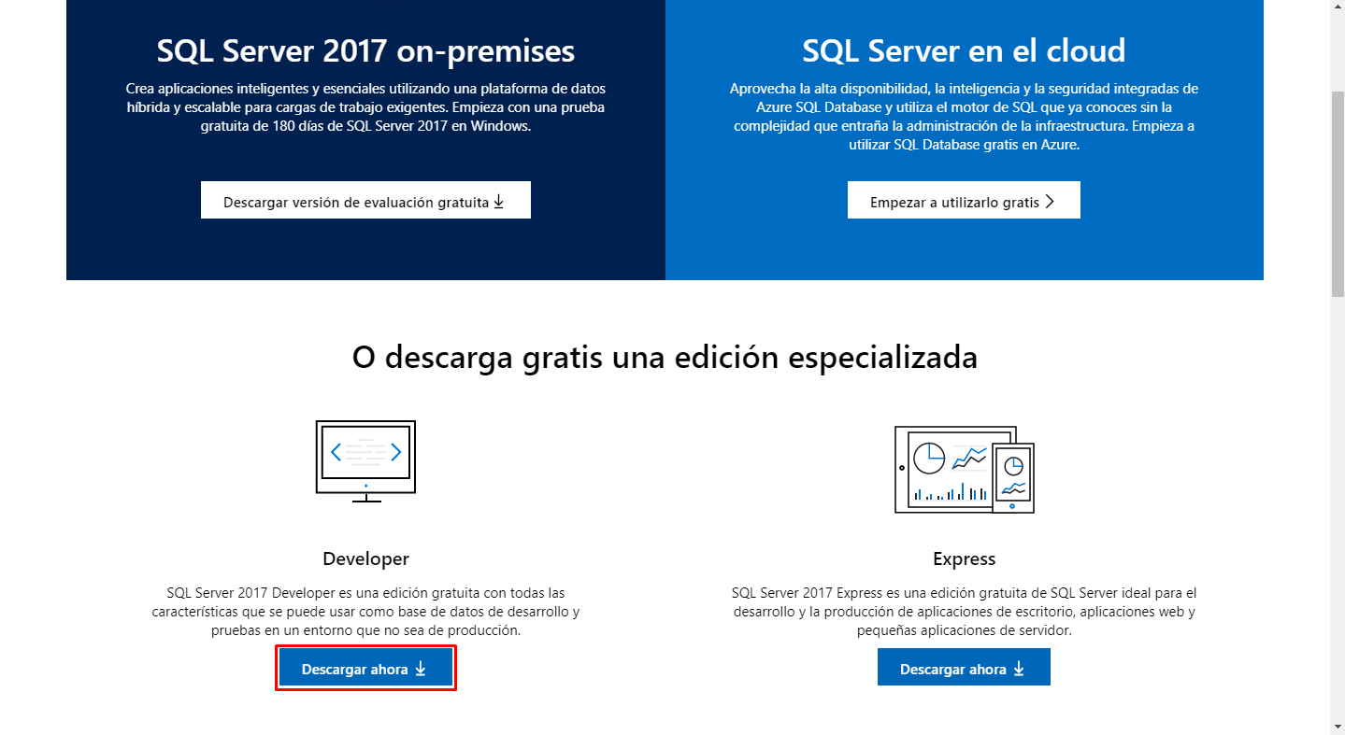En la página de Microsoft se puede descargar la última versión, <https://www.microsoft.com/es-es/sql-server/sql-server-downloads>, ingresamos a esa página y damos click en la opción que dice “Descargar ahora” en el apartado de Developer.
2. Para no tener problemas a la hora de la instalación, debemos cambiar el idioma y todas las fuentes a español (España), buscamos “Configuración regional y de idioma”

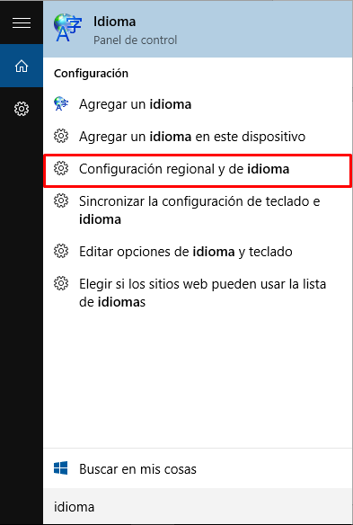

1. 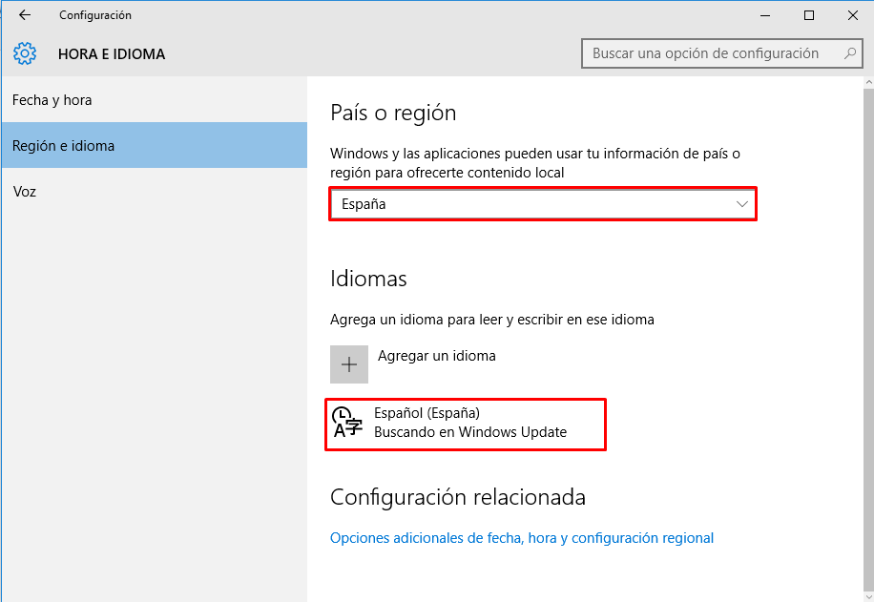Cambiamos el país o región y el idioma a España.
2. Luego vamos a la opción que dice “Opciones adicionales de fecha, hora y configuración regional”

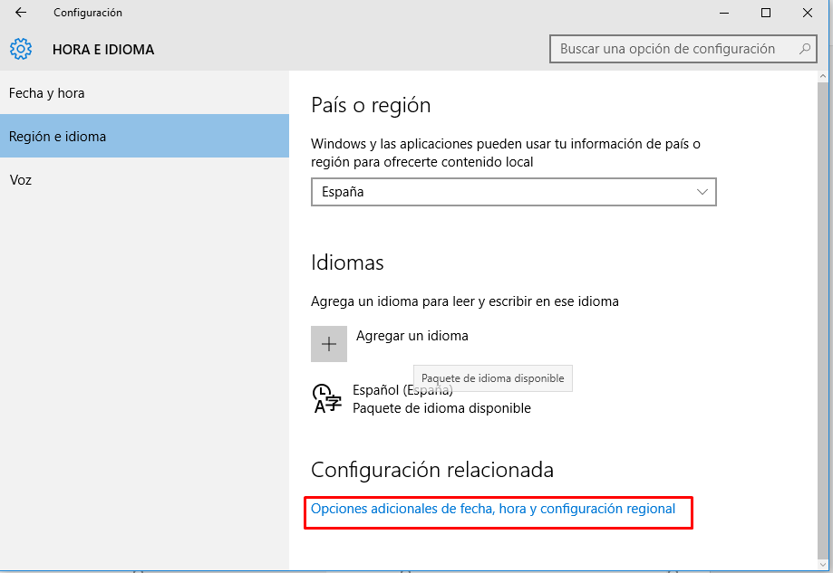

1. Luego donde dice “Región” damos click en la opción que dice cambiar ubicación.

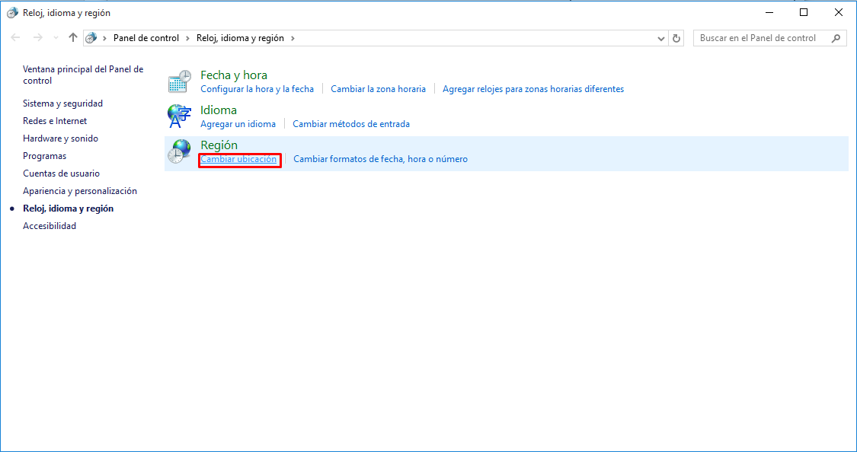

1. Vamos a la opción de **Administrativo** y en donde dice “Copiar configuración” damos click.

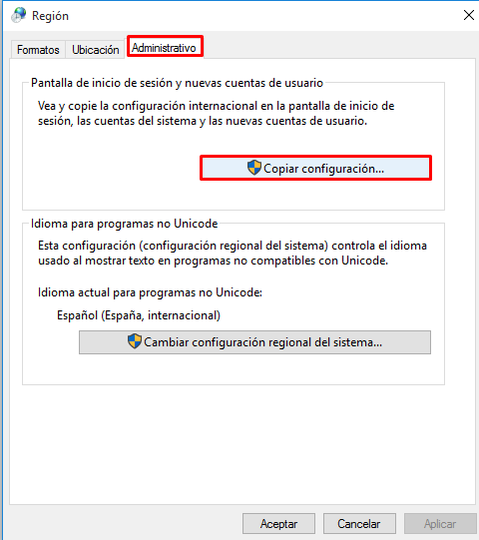

1. Chuleamos las dos casillas y luego damos click en aceptar, después de esto todo se debe ver como español (España).

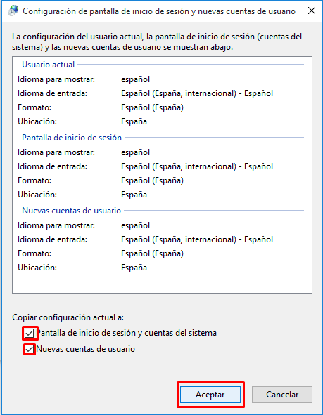

1. 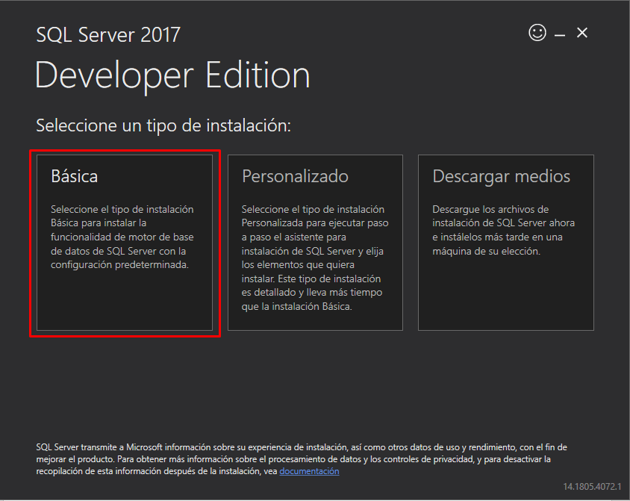Tras ejecutar el instalador damos click en la opción de “Básica”
2. Si todo está bien nos mostrara la siguiente pestaña, si aparece una ventana de alerta tenemos que revisar que todo el idioma este en español (España), luego verificamos que este en español y damos aceptar.

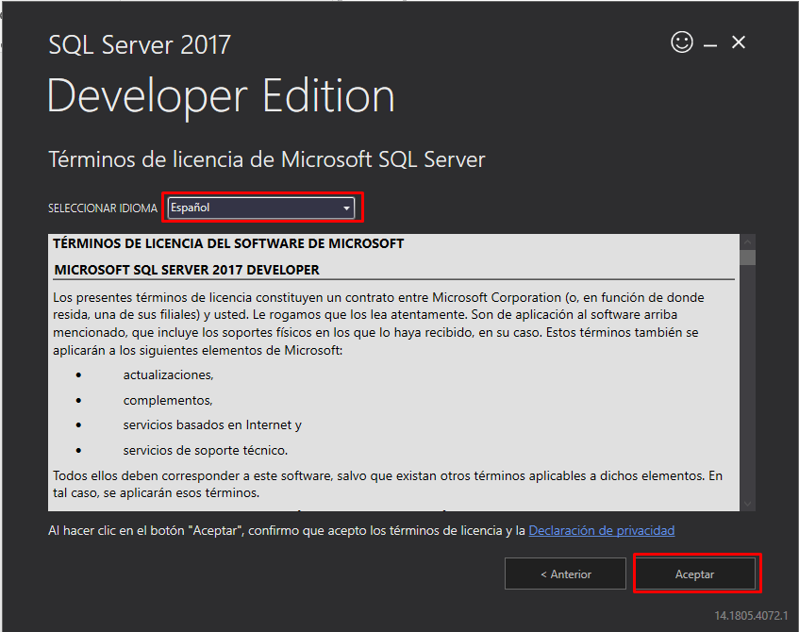

1. Elegimos el lugar de ubicación y damos click en instalar.

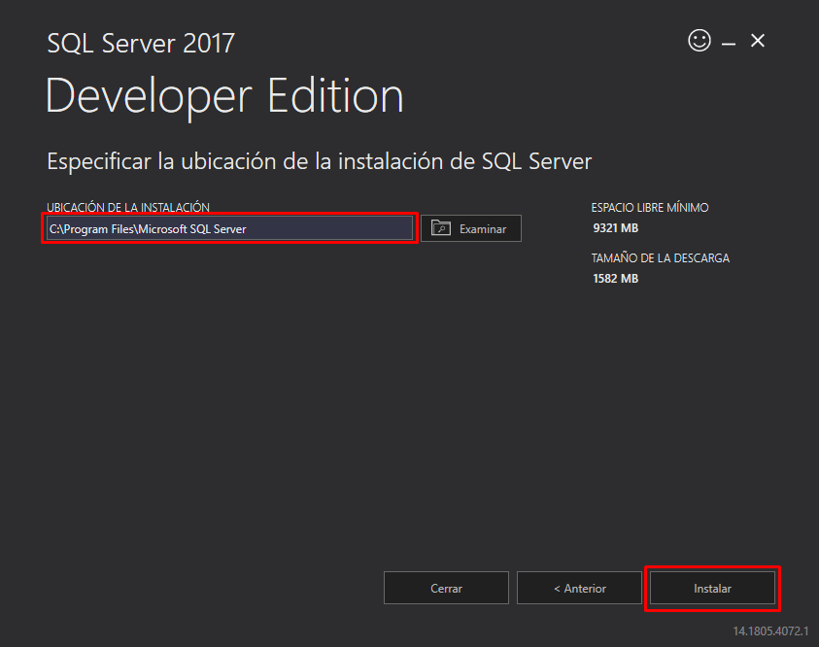

1. Después de esperar el tiempo de instalación, nos mostrará una pestaña con lo siguiente, en ese momento estará finalizada la instalación. (No cerrar la ventana para instalar el siguiente programa)

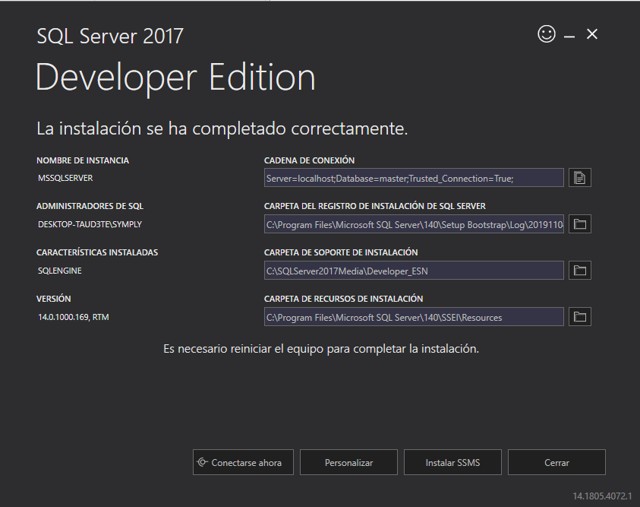

**INSTALACION DE SQL SERVER MANAGEMENT STUDIO**

1. Luego de instalar SQL server, en la ventana damos click en la opción que dice “instalar SSMS”, o podemos ir directamente al link: <https://docs.microsoft.com/es-es/sql/ssms/download-sql-server-management-studio-ssms?redirectedfrom=MSDN&view=sql-server-ver15>

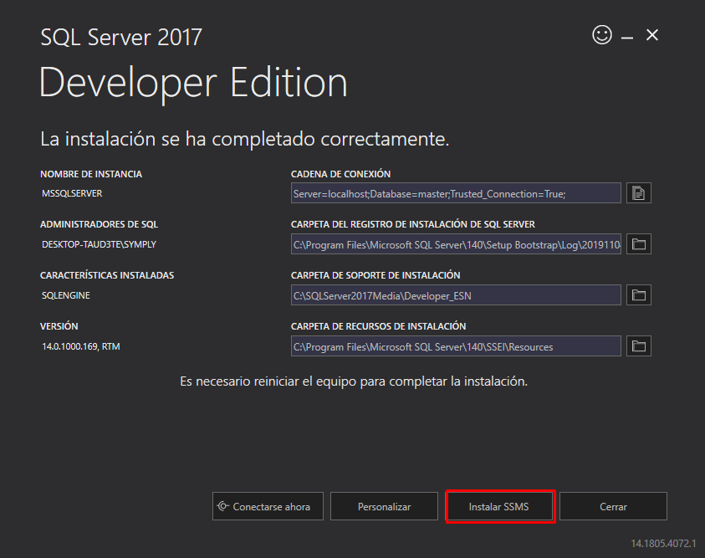

1. En la página oficial de Microsoft para descargar SSMS, damos click en la opción de Descargar ahora señalada en azul.

